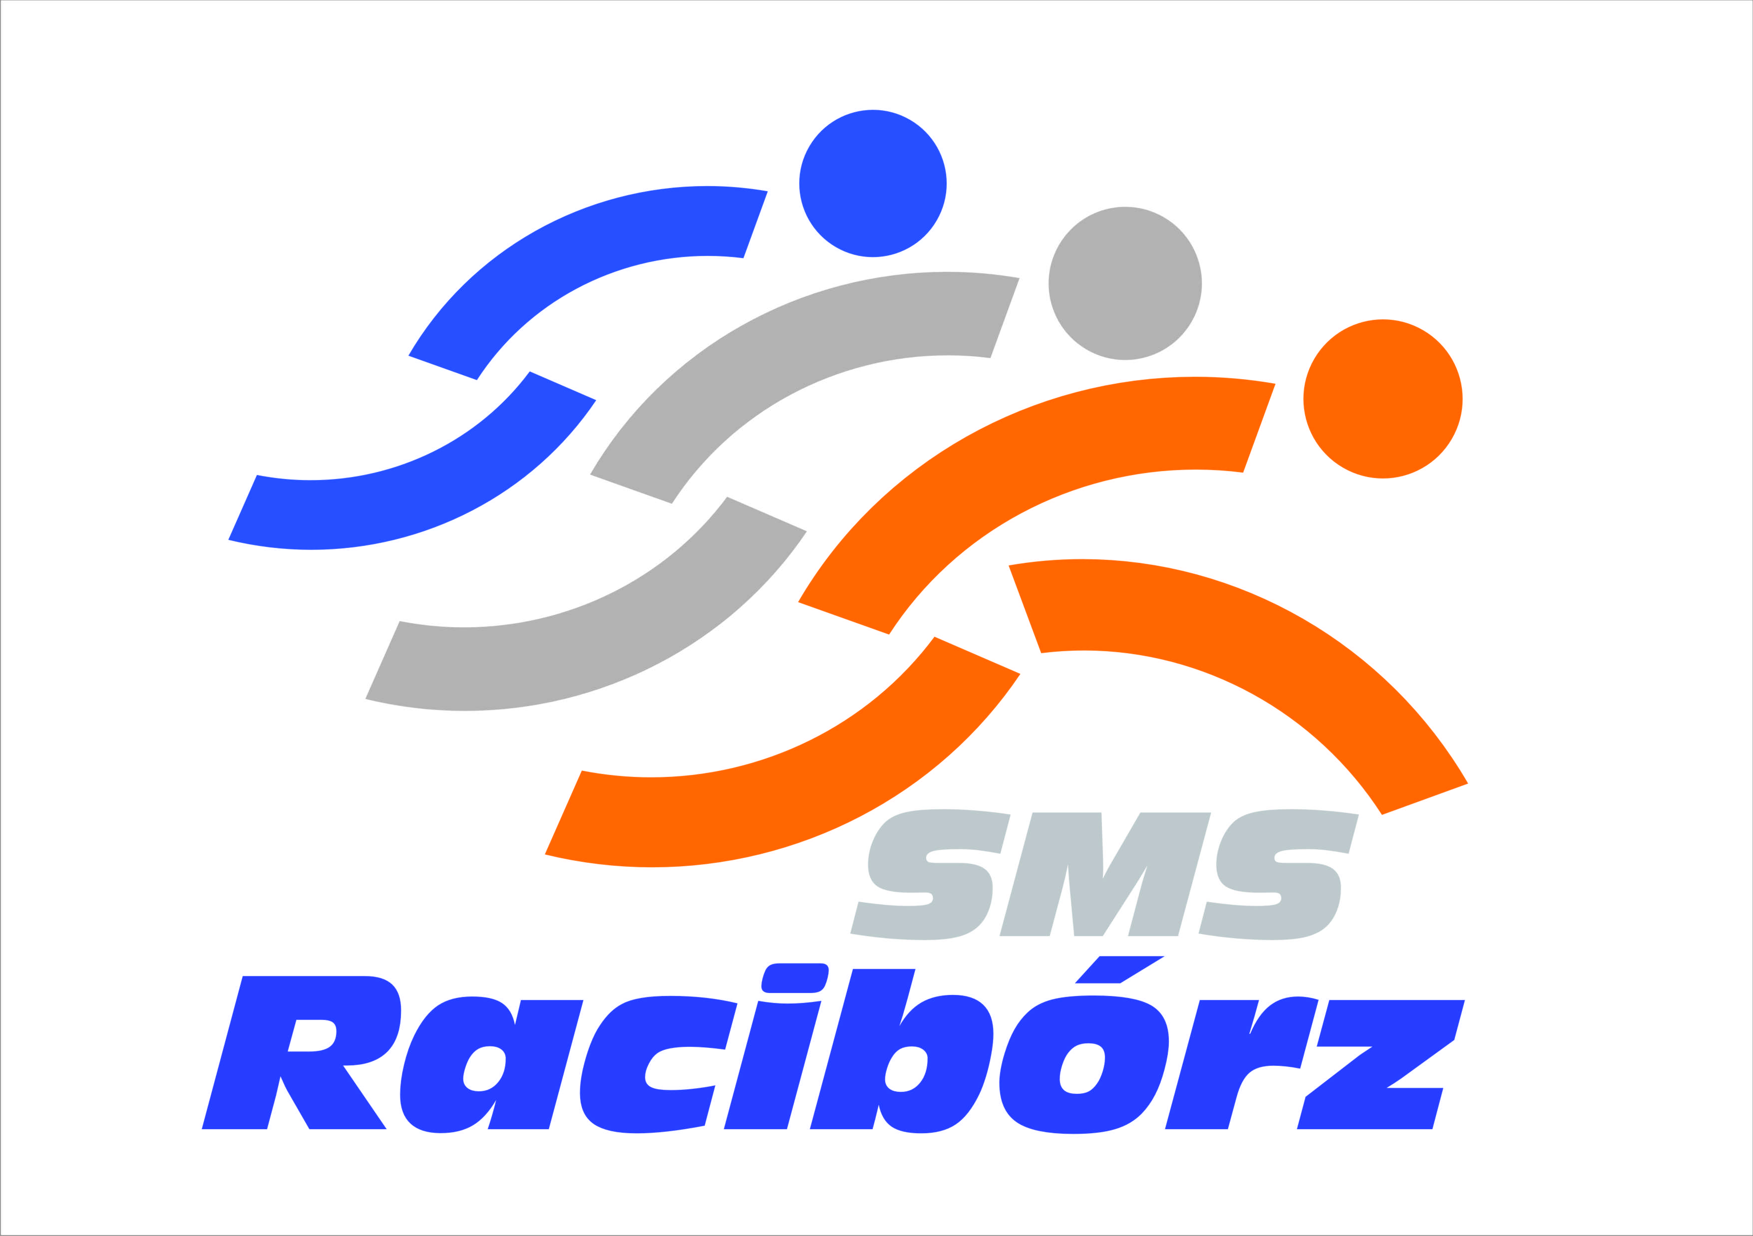

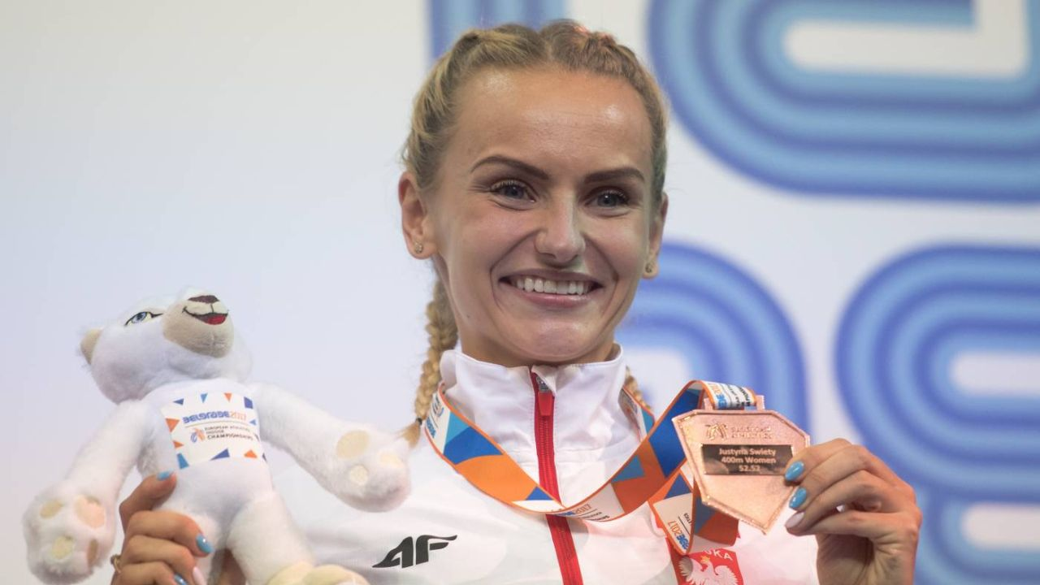

**Zespół Szkół Ogólnokształcących Mistrzostwa Sportowego w Raciborzu**

**zaprasza na**

**Mały Memoriał Lekkoatletyczny**

**im. Janusza Kusocińskiego**

**w Raciborzu**

**dla**

**Szkół Podstawowych i Gimnazjów**

**1. Organizator:**

* Zespół Szkół Ogólnokształcących Mistrzostwa Sportowego w Raciborzu.

**2.** **Patronat:**

* Miasto Racibórz
* Starostwo Powiatowe w Raciborzu

**3. Partner wspierający:**

* Międzyszkolny Klub Sportowy – Szkoły Mistrzostwa Sportowego „Victoria” w Raciborzu

**4.** **Termin i miejsce:**

* 07.06.2017r.
* Kompleks Lekkoatletyczny ZSOMS
* ul. Kozielska 19 Racibórz
* tel. 32 /415 44 59

**Uroczyste otwarcie zawodów godzina 9:45**

**5.** **Program zawodów:**

**Konkurencje dla Szkół Podstawowych**

|  |  |  |  |
| --- | --- | --- | --- |
| **Dziewczyny** | | **Chłopcy** | |
| **1** | **60m** | **1** | **60m** |
| **2** | **300m** | **2** | **300m** |
| **3** | **600m** | **3** | **1000m** |
| **4** | **Skok wzwyż** | **4** | **Skok wzwyż** |
| **5** | **Skok w dal** | **5** | **Skok w dal** |
| **6** | **Pchnięcie kulą 2kg (rocznik 2004)** | **6** | **Pchnięcie kulą 4kg (rocznik 2004)** |

**Konkurencje dla Szkół Gimnazjalnych**

|  |  |  |  |
| --- | --- | --- | --- |
| **Dziewczyny** | | **Chłopcy** | |
| **1** | **60m** | **1** | **60m** |
| **2** | **300m** | **2** | **300m** |
| **3** | **600m** | **3** | **1000m** |
| **4** | **Skok wzwyż** | **4** | **Skok wzwyż** |
| **5** | **Skok w dal** | **5** | **Skok w dal** |
| **6** | **Pchnięcie kulą 3kg (rocznik 2001 i młodsi)** | **6** | **Pchnięcie kulą 5kg rocznik 2001 i młodsi)** |

**4.**  **Zasady udziału w zawodach:**

W zawodach mają prawo startu uczennice i uczniowie klasy V i młodsi (urodzeni w 2005r i młodsi) klasy VI (urodzeni w 2004r) , oraz I - II gimnazjum (2003r, 2002r), III klasa gimnazjum (2001r.).

Zawody w/w konkurencjach przeprowadzone zostaną osobno w kategorii klas V i młodsi, osobno w kategorii klas VI. W gimnazjum klasa I i II jako jedna grupa wiekowa a III kl. osobno.

**Kula dziewcząt i chłopców w szkołach podstawowych – jedna kategoria wiekowa (klasa VI ).**

**Kula dziewcząt i chłopców w szkołach gimnazjalnych – jedna kategoria wiekowa (klasa I-III ).**

* 60m, eliminacje i finał "A" – 6 osób,
* 300/600/1000m. serie na czas,
* Skok w dal szkoły podstawowe - trzy próby z metrowej strefy,
* gimnazjum - trzy próby z belki,
* Pchnięcie kulą uczennice i uczniowie gimnazjum i podstawówka (trzy próby),

Szkoła zgłasza drużynę składającą się z dziewcząt i chłopców - podzielonych na zespoły w każdej klasie. Maksymalnie w kategorii wiekowej można zgłosić jedną osobę w skoku w dal i wzwyż,  
 dwie osoby na 60m, 300, 600/1000m. W pchnięciu kulą gimnazja i szkoły podstawowe zgłaszają po dwie osoby z dowolnej klasy tak w kategorii chłopców jak i dziewcząt.

**Uczeń ze Szkoły Podstawowej jak i z Gimnazjum ma prawo startu tylko w jednej konkurencji.**

**5.**  **Nagrody:**

* Pierwsze trzy osoby w każdej konkurencji otrzymują medale
* Szkoły, które zajmą miejsca od I do III w punktacji drużynowej (łącznie dziewczęta i chłopcy) otrzymają puchary.
* Do punktacji drużynowej szkół zaliczać się będzie ilość zdobytych medali wg punktacji:

Złoty medal – 3 pkt.

Srebrny medal – 2 pkt.

Brązowy medal – 1 pkt.

* Uczniowie ZSOMS w Raciborzu nie uczestniczą w klasyfikacji punktowej.

**6.**  **Zgłoszenia:**

* Udział szkół w zawodach należy potwierdzić na adres email ***sport@smsraciborz.pl*** do dnia 05.06.2017r.
* Zgłoszenia na kartach startowych do godziny 9:30 w dniu zawodów (wzór kartek umieszczamy w załączniku)

***Uczniowie powinni posiadać zgodę rodziców na udział w zawodach.***

***Dla uczestników zawodów przewidziano posiłek, dlatego proszę o potwierdzenie obecności, wraz z liczbą uczestników do 05.06.2017 r.***